« Voici l’arbre de la croix du Christ notre Sauveur,
sur laquelle est suspendu le Salut du monde.
Que toute la terre s’avance ! »

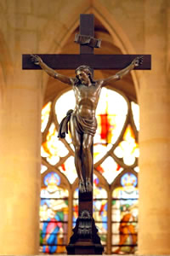

Seigneur Jésus, sur la croix, tu as restauré l’Amour. Tout est Amour en toi. La sueur de sang de ton agonie, les plaies de ta flagellation, ta couronne d’épines, le poids de ta croix, la douleur des clous. Ton sang devenu le vin eucharistique restaure en moi l’Amour. Ton sang coule dans mes veines et me vivifie. Ton amour me réchauffe. Tu as restauré l’Amour.

Seigneur Jésus, sur la croix, tu as consolé le Père. Le péché a usurpé sa gloire mais Ta sainte Passion, ton obéissance, ta constance, tes prières, Jésus, lui rendent gloire. Avec moi tu pries et avec toi, je prie : « mon Dieu pourquoi m’as-tu abandonné ? », et « Père, entre tes mains, je remets mon esprit ». Père, Abba !

Seigneur Jésus, sur la croix, tu as restauré nos forces. Le péché affaiblit l’homme. L’égoïsme et l’orgueil le rende colérique. Les convoitises le rendent esclave. Sur la Croix où jusqu’au bout tu nous aimes, tu offres tes douleurs, tu intercèdes pour notre pardon, avec Marie ta mère… Sur la Croix tu as restauré nos forces, tu les a rétablies à leur niveau, tu nous a ouvert le Paradis, la vie éternelle.

